帕萨特B5全车电路电器实验台
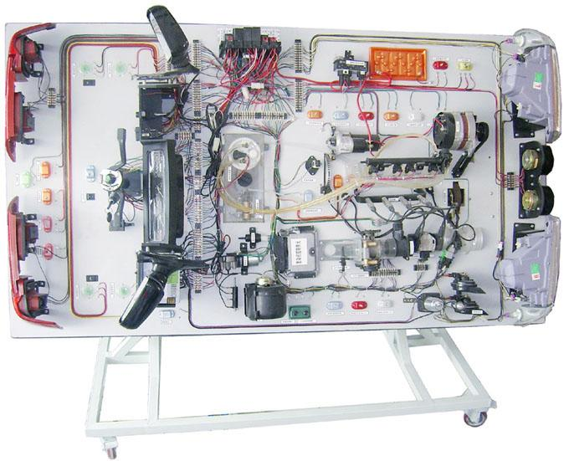
产品型号:DL-SDB5-B
产品规格:2100*1100*900
一产品组成：实验台按照帕萨特B5全新全车电路电器线路安装而成。配有全车电线束，仪表盘，各种开关、前后灯光分电路、点火线圈、发动机电脑、传感器、继电器、中央线路板、节气组件等等。均用实车实物装成
二、产品功能：可进行帕萨特B5电控汽油喷射系统的实验教学，可实现帕萨特B5充电系统，起动系统，空调系统，发动机电控系统，灯光照明系统，仪表系统，雨刮系统，音响系统，防盗系统
1、灯光照明系由各实物开关和模拟开关等控制，可设置线路故障。
2、起动充电系可用万用表检测各线路接头电压及电流，可设置线路故障。
3、发动机点火系可直观火花塞点火情况，并可设置相应故障。
4、发动机燃油供给系配有透明有机玻璃油箱与透明回油管路，可直观各喷油器喷油过程，节气门对喷油量的作用，喷油泵断路故障等。
5、仪表信号通过各传感器采用模拟信号，并可设置相应故障。
6、教师可对实验台上任何一部件设置故障由学生通过万用表及专用检测设备检测出故障原因后排除故障。
7.实验台面板可以自动处于立式位置，便于教学；也可以自动控制处于水平位置，便于测量；
8、实验台采用万向脚轮移动装置，便于固定和灵活教学。
9.设置智能设置故障，可连接PC机设置故障，读码，解码，读取各传感器数据，发动机转速，节气门 开度等等
10.可进行计算机联网，可用一台计算机控制100台设备以上

